Читаем с мамой

Братья Гримм

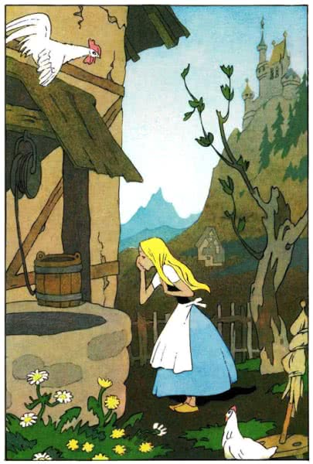
Была у одной вдовы дочь, была у нее еще и падчерица. Падчерица прилежная, красивая, а дочка и лицом нехороша, и лентяйка страшная. Дочку свою вдова очень любила и все ей прощала, а падчерицу заставляла много работать и кормила очень плохо.
Каждое утро должна была падчерица садиться у колодца и прясть пряжу. И столько ей нужно было спрясть, что часто даже кровь выступала у нее на пальцах.
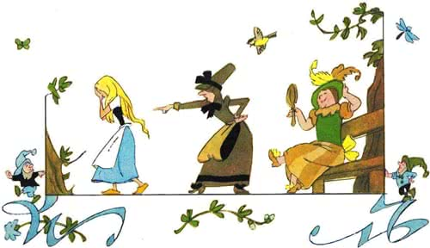
Однажды сидела она так, пряла и запачкала кровью веретено. Наклонилась девушка к колодцу, чтобы обмыть веретено, и вдруг выскользнуло у нее веретено из рук и упало в колодец.
Заплакала падчерица и побежала домой к мачехе рассказать о своей беде.
— Ты его уронила, ты его и доставай, — сказала мачеха сердито. — Да смотри, без веретена не возвращайся.
Пошла девушка обратно к колодцу и с горя взяла да и бросилась в воду. Бросилась в воду и сразу сознание потеряла.
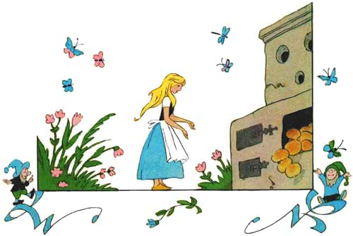
А когда очнулась, увидела она, что лежит на зеленой лужайке, с неба солнце светит, а на лужайке цветы растут.
Пошла девушка по лужайке, смотрит: стоит на лужайке печь, а в печи хлебы пекутся. Хлебы крикнули ей:
— Ах, вынь нас, девушка, из печи поскорее:
Ах, вынь поскорее! Мы уже спеклись! А не то мы скоро совсем сгорим!
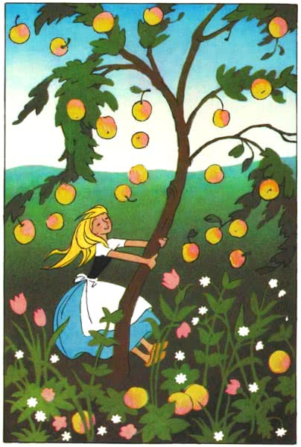
Взяла девушка лопату и вынула хлебы из печи. Потом пошла она дальше и пришла к яблоне. А на яблоне было много спелых яблок. Яблоня крикнула ей:
— Ах, потряси меня, девушка, потряси! Яблоки давно уже поспели!
Стала девушка трясти дерево. Яблоки дождем на землю посыпались. И до тех пор трясла она яблоню, пока не осталось на ней ни одного яблока.

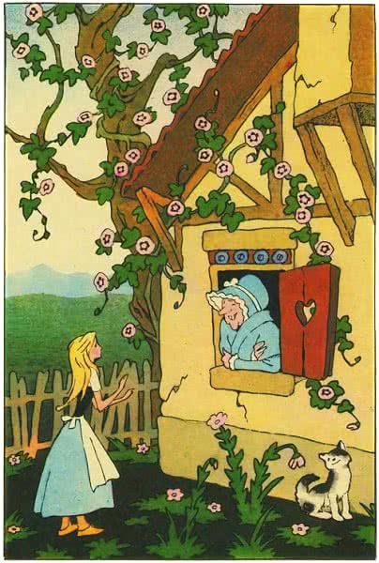
Сложила девушка яблоки в кучу и пошла дальше. И вот наконец пришла она к избушке. В окно избушки выглянула старуха. Изо рта у нее торчали огромные белые зубы. Увидела девушка старуху, испугалась и хотела бежать, но старуха крикнула ей:
— Чего ты испугалась, милая? Оставайся-ка лучше у меня. Будешь хорошо работать, и тебе хорошо будет. Ты мне только постель стели получше да перину и подушки взбивай посильнее, чтобы перья во все стороны летели. Когда от моей перины перья летят, на земле снег идет. Знаешь, кто я? Я — сама госпожа Метелица.
— Что же, — сказала девушка, — я согласна поступить к вам на службу.
Вот и осталась она работать у старухи. Девушка она была хорошая, примерная и делала все, что ей старуха приказывала.
Перину и подушки она так сильно взбивала, что перья, словно хлопья снега, летели во все стороны.
Хорошо жилось девушке у Метелицы. Никогда ее Метелица не ругала, а кормила всегда сытно и вкусно.
И все-таки скоро начала девушка скучать. Сначала она и сама понять не могла, отчего скучает, — ведь ей тут в тысячу раз лучше, чем дома, живется, а потом поняла, что скучает она именно породному дому. Как там ни плохо было, а все-таки она очень к нему привыкла.
Вот раз и говорит девушка старухе:
— Я очень стосковалась по дому. Как мне у вас ни хорошо, а все-таки не могу я здесь больше оставаться. Мне очень хочется родных увидеть.
Выслушала ее Метелица и сказала:
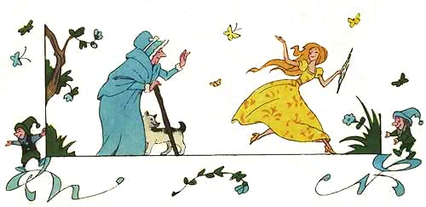
— Мне нравится, что ты своих родных не забываешь. Ты хорошо у меня поработала. За это я тебе сама покажу дорогу домой.
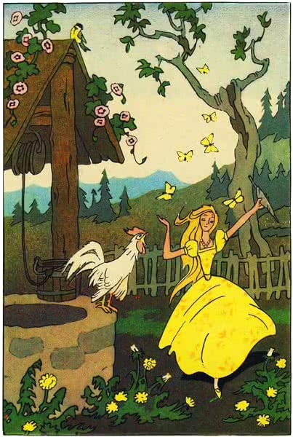
Взяла она девушку за руку и привела к большим воротам. Ворота раскрылись, и когда девушка проходила под ними, посыпалось на нее сверху золото. Так и вышла она из ворот, вся золотом обсыпанная.
— Это тебе в награду за твое старание, — сказала Метелица и дала ей веретено, то самое, которое в колодец упало.
Потом ворота закрылись, и девушка снова очутилась наверху, на земле. Скоро пришла она к мачехиному дому. Вошла она в дом, а петушок, сидевший на колодце, в это время запел:
— Ку-ка-ре-ку, девушка пришла!
Много золота в дом принесла!
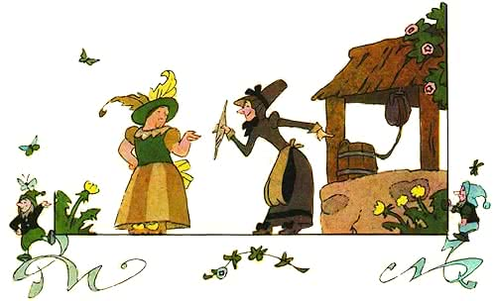
Увидели мачеха с дочкой, что принесла падчерица с собой много золота, и встретили ее ласково. Даже ругать не стали за долгую отлучку.
Рассказала им девушка обо всем, что с нею случилось, и захотелось мачехе, чтобы ее дочка тоже стала богатой, чтобы она тоже много золота в дом принесла.
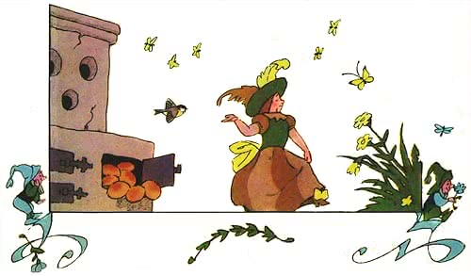
Посадила она свою дочь прясть у колодца. Села ленивая дочка у колодца, но прясть не стала. Только расцарапала себе палец терновником до крови, вымазала веретено кровью, бросила его в колодец и сама за ним в воду прыгнула.
И вот очутилась она на той же самой зеленой лужайке, где росли красивые цветы. Пошла она по тропинке и скоро пришла к печи. где пеклись хлебы.
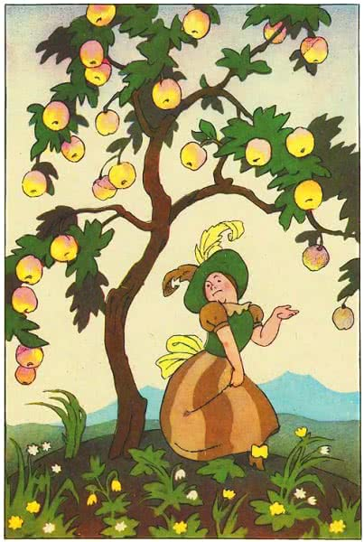
— Ах, — крикнули ей хлебы, — вынь нас из печки! Вынь поскорее! Мы спеклись уже! Мы скоро сгорим!
— Как бы не так! — ответила лентяйка. — Стану я из-за вас пачкаться, — и пошла дальше.
Потом пришла она к яблоне, яблоня крикнула ей:
— Ах, потряси меня, девушка, потряси меня! Яблоки уже давно поспели!
— Как же, как же, — отвечала она, — того и гляди. если я начну тебя трясти, какое-нибудь яблоко мне на голову свалится да шишку набьет!
Наконец подошла лентяйка к дому госпожи Метелицы. Она совсем не испугалась Метелицы. Ведь сестра рассказала ей о больших зубах Метелицы и о том, что она совсем не страшная.
Вот и поступила лентяйка к Метелице на работу.
Первый день она еще кое-как старалась побороть свою лень, слушалась госпожу Метелицу, взбивала ей перину и подушки так, что перья летели во все стороны.
А на второй и на третий день стала ее одолевать лень. Утром нехотя поднималась она с кровати, постель своей хозяйки стлала плохо, а перину и подушки совсем перестала взбивать.
Надоело Метелице держать такую служанку, вот она и говорит ей:
— Уходи-ка ты обратно к себе домой!
Тут лентяйка обрадовалась.
«Ну, — думает, — сейчас на меня золото посыплется».
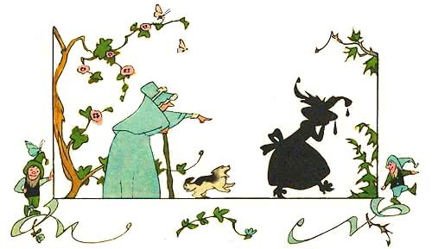
Подвела ее Метелица к большим воротам. Распахнулись ворота. Но когда выходила из них лентяйка, не золото на нее посыпалось, а опрокинулся котел со смолой.
— Вот тебе награда за твою работу, — сказала Метелица и захлопнула ворота.

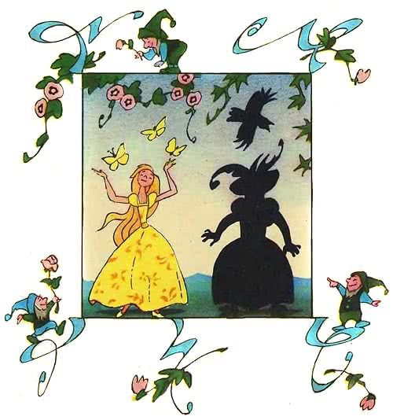
Пришла лентяйка домой, а петушок, сидевший на колодце, увидел ее и закричал:
— Будут смеяться все на селе:
Входит девушка вся в смоле! И так эта смола к ней крепко пристала, что осталась у нее на коже на всю жизнь.

Вопросы к сказке:

1. Какой автор написал сказку «Госпожа Метелица»?
- Андерсен
- Братья Гримм
- Пушкин

2. Какой была падчерица у вдовы?
- Некрасивая и ленивая
- Красивая, но лицемерная и ленивая
- Красивая и прилежная

3. Что сделала падчерица, подойдя к колодцу?
- Начала рыдать
- Бросилась в воду
- Присела на лужайке

4. Как звали старуху из избушки?
- Госпожа Метелица
- Старуха Метелица
- Госпожа Метель

5. Почему девушка решила вернуться домой?
- Дома ее ждала мама
- Старуха решила выгнать из избушки
- Скучает по дому и родным

6. Что дала старуха девушке в качестве подарка?
- Яблоко
- Веретено
- Платье

7. Кто сидел на колодце, когда девушка вернулась домой?
- Кот
- Петушок
- Собака

8. Почему мама отправила свою дочь к Госпоже Метелице?
- Прогуляться по лесу
- Помочь старухе по дому
- Чтобы обогатиться золотом Госпожи Метелицы

9. Что опрокинулось на дочку, когда она уходила от Госпожи Метелицы?
- Таз с водой
- Котел с едой
- Котел со смолой

10. Почему петушок смеялся с дочки, когда она вернулась домой?
- Дочка вернулась ни с чем
- Дочка принесла вместо золота грязную одежду
- Дочка вернулась вся в смоле и без золота

Контакты библиотекаря: Коврижкина Марина Викторовна:
тел. 8-918-375-0-379
почта marvik677@yandex.ru

